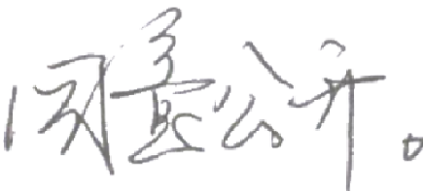

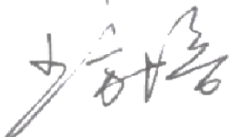

**内江市农业农村局** 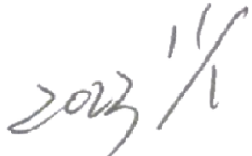

**关于2023年中央财政农业生产发展资金的**

**分配建议**

内江市财政局：

根据《四川省财政厅四川省农业农村厅关于提前下达 2023年中央财政农业生产发展资金的通知》(川财农〔2022) 165号)文件精神，本次共下达我市2023年中央财政农业生 产发展资金(农机购置补贴)448万元，绩效目标为补贴机

具数≥3794台(套)。经研究提出如下资金分配方案：

**一** **、资金分配原则**

根据两区资金使用方向、农机购置补贴资金需求预测进

行资金分配。

**二、** **资金需求测算**

市中区资金测算：开展农机购置补贴综合奖补(作业奖 补)30万元；报废更新补贴10万元；2023年新购补贴机具 900台，需补贴资金78万元(农机购置补贴机具补贴标准由

省农业农村厅统一核定),合计118万元。

东兴区资金测算：2022年超录资金30万元，使用2023 年农机购置补贴资金开展补贴；2023年报废更新补贴60万

元；2023年新购补贴机具2900台，需补贴资金240万元(农

— 1—

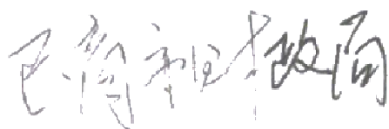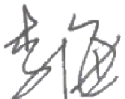机购置补贴机具补贴标准由省农业农村厅统一核定),合计

330万元。

**三、** **项目资金分配建议**

内江经开区农机购置补贴业务由市中区代办，内江高新

区农机购置补贴业务由东兴区代办，本次两区不予分配。

根据资金使用需求，建议分配市中区118万元，东兴区

330万元，详见下表。

**2023年中央财政农业生产发展资金**

**分配建议及绩效目标表**

|  |  |  |  |  |
| --- | --- | --- | --- | --- |
| 地区 名称 | 农机购置补贴资  金(万元) | 绩效目标 | | 备注 |
| 产出指标 | 效益指标 |  |
| 合计 | 448 | 农机购置补贴机具数≥3800  台(套) | 资金使用无  重大违纪违  规问题 |  |
| 市中  区 | 118 | 农机购置补贴机具数≥900  台(套) | 资金使用无  重大违纪违  规问题 |  |
| 东兴  区 | 330 | 农机购置补贴机具数≥2900  台(套) | 资金使用无  重大违纪违  规问题 |  |

(联系人：李海；联系电话：13990574278)

内江市农业农村局

2023年1月11日

—2—